CHYŠSKÝ ZPRAVODAJ
PODZIM 2015

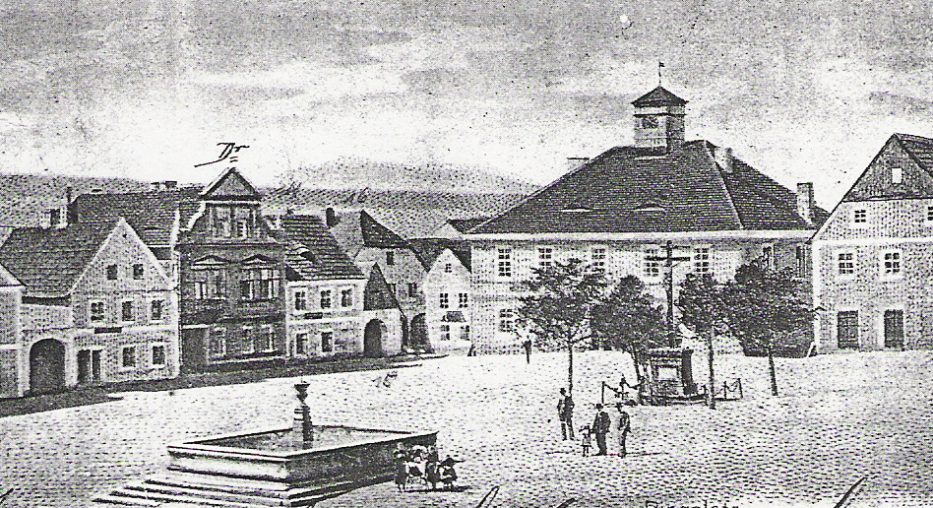

Společenská rubrika

Opustili naše řady

Jaroslav Šíma

Miluše Pergnerová

Narodili se
Annabel Křivánková

xxxxxxxxxxxxxxxxxxxxxxxxxxxxxxxxxxxxxxxxxxxxxxxxxxxxxxxxxxxxxxxxxxxxxxxxxxxx

Činnost městského zastupitelstva

Usnesení č. 6. z veřejného zasedání zastupitelstva města Chyše
konaného dne 26. srpna 2015 v 18,00 v zasedací místnosti města Chyše

ČJ. 266/6/15

Městské zastupitelstvo:

- Projednalo a schvaluje:

1/ Úprava rozpočtu – rozpočtové opatření č. 3 viz příloha
- Příjmy po úpravě - 22.781.969,22
- Výdaje po úpravě - 22.771.556,70
2/ Prodej pozemků:
- Pozemek p.č. 15/2 o výměře 159 m2 v k.ú. Čichořice – manželé Chárovi
- Části pozemků p.č. 512/8 o výměře 113 m2 a p.p.č. 512/2 o výměře82 m2 v k.ú. Jablonná – p. Šach
- Části pozemků p.č. 512/8 o výměře 101 m2 a p.p.č. 512/2 o výměře 32 m2 v k.ú. Jablonná – p. Šach, pí. Schenková a manželé Staňkovi
3/ Pronájem pozemků:
- Část pozemku p.č. 162/1 o výměře cca 200 m2 /na zahrádku/ v k.ú. Chyše – manželé Skalovi
- Část pozemku p.č. 747/7 na zahrádku v k.ú. Chyše – p. Seiner
4/ Přijetí účelové neinvestiční dotace z rozpočtu Karlovarského kraje pro JSDH města Chyše – 39.800,- Kč
5/ Dokončení chodníku v areálu MŠ Chyše

- Bere na vědomí a souhlasí:

1/ se zprávou o kontrole plnění usnesení
2/ se zprávou o stavu oprav hasičského zázemí /slavnostní předání 12.9.2015/
3/ se zprávou o průběhu jednání k Darovací smlouvě kláštera /dva žadatelé/
4/ se zprávou o průběhu realizace a dokončení zateplení MŠ
5/ se zprávou o průběhu oprav dvou bytů čp. 72
6/ se zprávou o stavu řešení kanalizačních přípojek Ke Kablu a východní části, včetně náměstí
7/ se zprávou o řešení petice občanů z Husího plácku

Miroslav Dorňák Josef Lavička starosta města místostarosta

oooooooooooooooooooooooooooooooooooooooooooooooooooooooooooooooooooooooooooo

Kulturní okénko Teresky Drohobecké

I v tomto parném létu jsem nezapomněla na Vás, vážení a milí čtenáři chyšského zpravodaje. Pořád se něco děje v našem městečku a tak jsem tady opět s článkem o kulturních a sportovních akcích.
I tento rok město Chyše pozvalo občany města a milé hosty na 39. ročník Chyšského kulturního léta v areálu TJ Sokol Chyše. V sobotu 11. 7. 2015 bylo tradiční soutěžní klání „Chyšané sobě“ – vrh polenem muži, hod válečkem ženy, pití piva muži i ženy. Pak od 14:00 hrála Březovská desítka, od 16:00 Trepka – country kapela a v 18:00 to rozbalila V3Ska – popová kapela. Kdo měl málo, mohl se vyřádit pod širým nebem na diskotéce, kterou pořádala agentura Péti Morcha. Pro děti po celý den v areálu byla lukostřelba a malování na obličej. Program pokračoval i v neděli 12.7. Už v 9 hod ráno přijeli přátelé z partnerské obce Steinberg. Od 10 hod bylo přátelské fotbalové klání mezi městem Steinberg a Chyše muži. Ve 12 hod bylo utkání ve volejbale, pak ve 13 hod přátelské klání mezi městem Steinberg a Chyše ženy. Po celý víkend byly pouťové atrakce a v průběhu celé akce bylo zajištěno občerstvení.
Dne 18. 7. 2015 se konal turnaj ve volejbale, o kterém Vás určitě bude informovat Jaruška Wagnerová.
Dne 18. 7. 2015, SDH Žebnice pořádalo závod traktorů do vrchu, který sponzorovalo přes 60 sponzorů, úžasné ….a náš traktor tým Chyše skončil na 5., 6. a 9. místě.
Dne 19. 7. 2015 slavil úspěch náš skvělý občan městečka Chyše, pan Josef Váňa. Zúčastnil se se svými svěřenci slovenského derby v Bratislavě a bylo z toho 1. místo. Blahopřejeme a přejeme panu Váňovi, jeho rodině a spolupracovníkům, aby se mu dařilo v dostihovém sportu.
Dne 26. 7. 2015 konal se v Lubenci „Memorial Karla a Jaroslava Zukalů“ v kopané, kde naši kluci obsadili 1. místo. Chyšáci jsou prostě skvělí a fotbal je moc baví.
Dne 2. 8. 2015 konal se literárně-dramatický pořad „Já jsem Čapek, slečno.“ Ve velkém štukovém sále na zámku rodiny Lažanských předvedlo své umění Poetické divadlo z Plzně.
Dne 8. 8. 2015 chyšský okrašlovací spolek pořádal už devátý Pivní maraton „aneb kdo nepije s námi, pije proti nám“. Sponzory této akce byli město Chyše, Zámecký pivovar Chyše a Grillguru. U Zámeckého pivovaru vystoupil německý dechový orchestr Wernesgrüner Blasmusikanten a do pozdních hodin milé hosty bavila skupina pana Pagače. Pivního pochodu se zúčastnilo 203 osob z Chyše, okolí, plno turistů a milí hosté z Německa.
Dne 9. 8. 2015 se konala hasičská soutěž v Lubenci. Kluci a holky z SDH Chyše obsadili 1. místo. Je to úžasné, jak se jim v poslední době daří. Dne 12. 9. SDH Chyše pořádalo soutěž v požární útoku o pohár starosty města Chyše. Po slavnostním nástupu a vylosování pořadí družstev v 10:00 hod začala soutěž v požárním útoku, pak tradiční hasičská nalejvačka, které se zúčastnila i milá rodinka Bobků z Bošova a jejich účast vždy je nezapomenutelná…Soutěže se zúčastnilo 5 družstev mužů a 5 družstev žen. Přijeli se na nás podívat také hasiči z Německa z města Steinberg, kteří předali krásný dárek hasičům u příležitosti otevření jejich klubovny. Pan starosta města Dorňák Miroslav s velkou radostí předal hasičům klíče a také poháry za 1. místo jak klukům tak děvčatům. Po 14 hod. bylo vyhodnocení celoroční soutěže Vladařského poháru 2015 pod záštitou Svazu obcí Doupovské hory za účastí starostů měst a obcí: Žlutice, Verušičky, Bochov, Lubenec a Chyše. I tuto soutěž vyhráli a umístili se na prvním místě kluci a holky SDH Chyše. Pak se agentura P&P postarala o volnou zábavu do ranních hodin v nové klubovně.
Málem jsem zapomněla na koncert legend České taneční hudby, který se konal 11. 9. 2015 na zámku rodiny Lažanských. Bylo to nádherné vystoupení paní Yvetty Simonové a Josefa Zímy, na které se všichni moc těšili.
Dne 26. . 9. 2015 byl velkým dnem pana Josefa Váňi. Jako trenér nezklamal… a dva koně, které trénuje vyhráli dostih. Myslím, že co se týče vítězství tak tento rok pro pana Váňu je docela úspěšný. Budeme držet palce, aby koně z jeho stájí vyhráli Velkou pardubickou.
Dne 28. 9. 2015 se konala Protivecká Svatováclavská Pouť v Protivci a tento rok už v 9 hodin ráno se lidé sešli u pivovaru, kde začala svatováclavská jízda 7 koní a jezdců, včetně převlečeného sv. Václava, který měl také hezký proslov k lidem. Bylo to příjemné projít cestu ke kapli v Protivci, kolem sedmi opravených křížů podle cesty, také bylo posvěcení zrekonstruovaného Kubova křížku. Také se v tento den v rámci oslav 70. Výročí založení Sokola Chyše a 110 vý ročí sportovních spolků v Chyších konala zábavná show v areálu TJ Sokola. Po slavnostním zasedání a předání ocenění , muži TJ Sokol Chyše si zahráli fotbal se starou gardou Viktoria Plzeň. Pak bylo vystoupení Romana Skamene, Petra Vojnara, zazpíval Martin Maxa, Vlastík Korec, Jaroslav Sypal a jejich písničky, humor a vyprávění bylo úžasné. Krásným zpestřením bylo fotbalové utkání mužů a žen TJ Sokol Chyše a Arabela Teamu.
Dne 10. 10. 2015 konal se tradiční podzimní koncert a společné posezení v pivovaru Chyše, kde k poslechu a tanci hrála kapela Modrá Kost z Lubence. Myslím, že je plno příznivců této kapely a jejich písničky jsou moc hezké.
Dne 11. 10. 2015 se konal 125. ročník Velké Pardubické. My Chyšané v tento den fandíme koním ze stáje pana Váňi. Vážíme si toho, že i když se tento rok nezúčastnil dostihu v sedle koně ale jen jako divák na tribuně, víme, co vše pro dostihový sport udělal. Na startu Velké Pardubické pan Váňa stál 22krát, z toho 8krát jako vítěz. Nesmrtelná dvojice Váňa – Železník spolu vyhrála v devadesátých letech dokonce čtyřikrát. Tiumen byl dalším miláčkem pana Váňi, s kterým zažil v Pardubicích vítězství. Z tří koní ze stáje pana Váňi , kteří se zčastnili dostihu, Josef Bartoš a kůň Hypojape skončili na třetím místě a Josef Váňa mladší a kůň Rabbit Well na 5.místě. Hlavně, že všichni tři koně dojeli do cíle v pořádku. Budeme držet palce, ať se příští rok vydaří a věřím, že v sedle koně uvidíme i pana Váňu, který je pořád vitální a plný pozitivní energie.
Vážení a milí čtenáři Chyšského zpravodaje , i když podzim už dává o sobě vědět, jsou chladná, mrazivá rána, přesto přeji Vám plno krásných podzimních dnů, třeba při čtení chyšského zpravodaje….
Vaše Tereska Drohobecká

oooooooooooooooooooooooooooooooooooooooooooooooooooooooooooooooooooooooooooooooo
ZÁKLADNÍ ŠKOLA A MATEŘSKÁ ŠKOLA INFORMUJE
ŠKOLNÍ ROK 2015/2016

JEDEME DÁL!!!!!!!!!!!!!!!!!!!!!!!!!!!!!!!!!!!!!!!!!!!!!!!!!!!!!!!!!!!!!!!!!!!!!!!!!!!!!!!!!!!!!!!!
Po společném jednání zastupitelstva města a zástupců školy ze dne 12. 10. 2015 je jasné, že základní škola v Chyších nekončí. Přes poplašné zprávy některých místních spoluobčanů budeme nadále pokračovat ve vzdělávání žáků 1.- 5. ročníku a přípravě na druhý stupeň. Zdejší, přímo rodinné prostřední, umožňuje dětem individuální přístup, lepší socializaci dětí různých věkových skupin, pomoc slabším a znevýhodněným spolužákům. Každý z Vás má možnost se po domluvě přijít podívat přímo do výuky, podílet se na společných akcích nebo se zúčastnit výtvarných dílen, které každoročně připravujeme. Děkujeme všem, kteří nás podporují a jde jim o klidný a zdravý rozvoj dětí!

Základní škola má v tomto školním roce 5 ročníků, do kterých chodí 19 žáků, včetně Patrika Žemličky.
Mateřská škola má na tento rok zapsáno 25 dětí od 2 do 6 let v jednom oddělení.

Zaměstnanci základní školy:
Ředitelka - Mgr. Alena Armstarková
Učitelka - Mgr. Jaroslava Vukliševičová
Učitelka – Bc. Jana Macková
Vychovatelka – Lenka Nováková
Asistent pedagoga - Zdeňka Strunzová
Uklízečka - Jaroslava Vančová
Školník – Jaroslav Macek

Zaměstnanci mateřské školy:
Vedoucí učitelka - Dana Hudková
Učitelka - Bc. Jana Macková
Uklízečka – Hana Meniecová

Zaměstnanci školní jídelny:
Vedoucí stravování, účetní a mzdová účetní : Veronika Hotová, DiS
Vedoucí kuchařka: Zdeňka Kratochvílová
Kuchařka: Lenka Vassová

UKÁZKA NAŠÍ DOSAVADNÍ SPOLEČNÉ PRÁCE S DĚTMI:
STEZKA SOVY ROZÁRKY
Vlastivědná vycházka kolem Vladaře 16. 9. 2015
Naším úkolem tento rok je podrobně děti seznámit s Karlovarským krajem. Čím je kraj významný, jaké má památky, zajímavosti, jaké přírodní a kulturní dědictví má. Prozkoumávat jsme začali už v září naši první vlastivědnou cestou směrem do města Žlutice. Rozhodli jsme se prozkoumat okolí řeky Střely a dojít ze Žlutic až na Vladař. Ráno v osm hodin jsme se vydali na vlakové nádraží. Z vlakové zastávky ve Žluticích jsme šli pěšky na začátek naší naplánované cesty, což byla zkrácená verze stezky sovy Rozárky. Cestou jsme mohli vidět dřevěné sochy, tabule s pověstmi o lesních žínkách a o vodnících, také informační tabuli o historii Vladaře, o vzácných rostlinách rostoucích na svazích Vladaře a o archeologických nálezech. Počasí nám přálo, ale času jsme měli málo. Na vrchol Vladaře jsme nedošli. Přesto jsme domů jeli spokojení. Bc. Jana Macková
Splněné výstupy dle ŠVP NAŠE ŠKOLA č.j. 104-2/2013: ČJS-3-1-01, PT OSV 3, VDO 1, ČJS-3-1-02, PT ENV 2, ČJS-5-04, ČJS-5-1-01

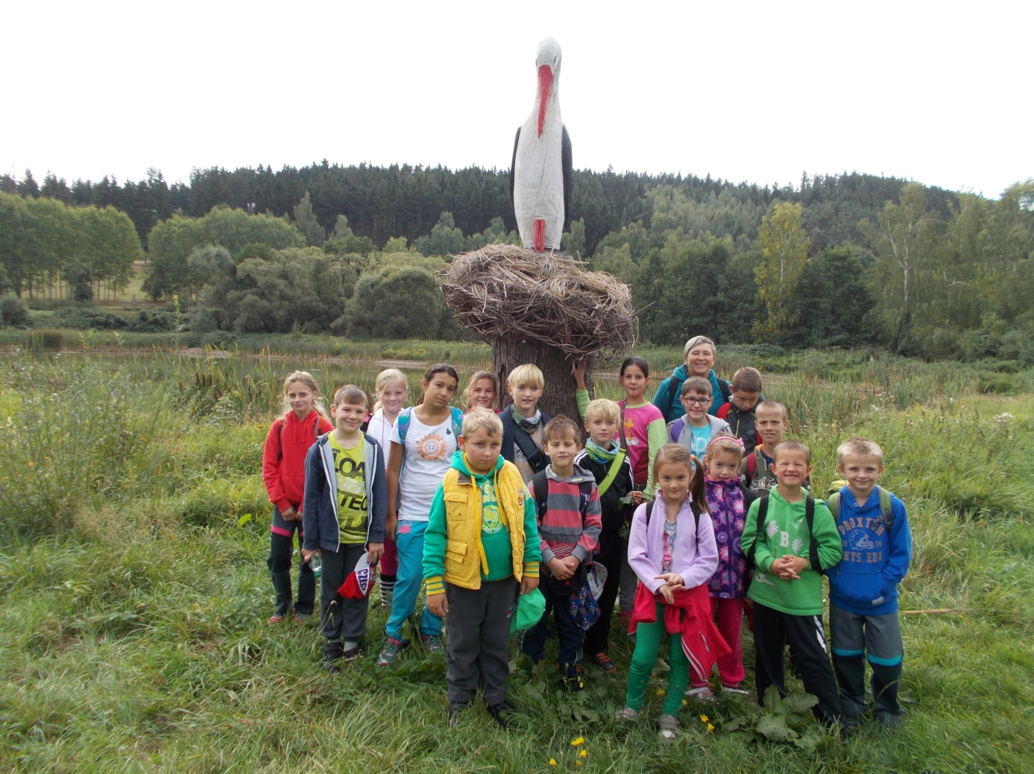

SVÁTEK SVATÉHO VÁCLAVA

Den české státnosti – 28.9.

Ve dvouhodinovém bloku se děti seznámily se svátkem sv. Václava – historickou postavou našeho knížete a s korunovačními klenoty naší země. Vyslechly si příběh O svatém Václavovi, podívaly se na krátký kreslený film o životě sv. Václava, o výchově jeho moudrou a spravedlivou babičkou Ludmilou, o jeho zlém bratrovi Boleslavovi. Vyzdobily korunu pro vládce, zároveň se seznámily s korunovačními klenoty naší země, s jejich nevyčíslitelnou historickou hodnotou, uložením a výstavami, eticky zhodnotily vraždu knížete Václava bratrem Boleslavem a poznaly známou jezdeckou sochu sv. Václava na Václavském náměstí v Praze. Na závěr si ve dvojicích vyplnily krátký test a ověřily si tak nové znalosti.

Jaroslava Vukliševičová

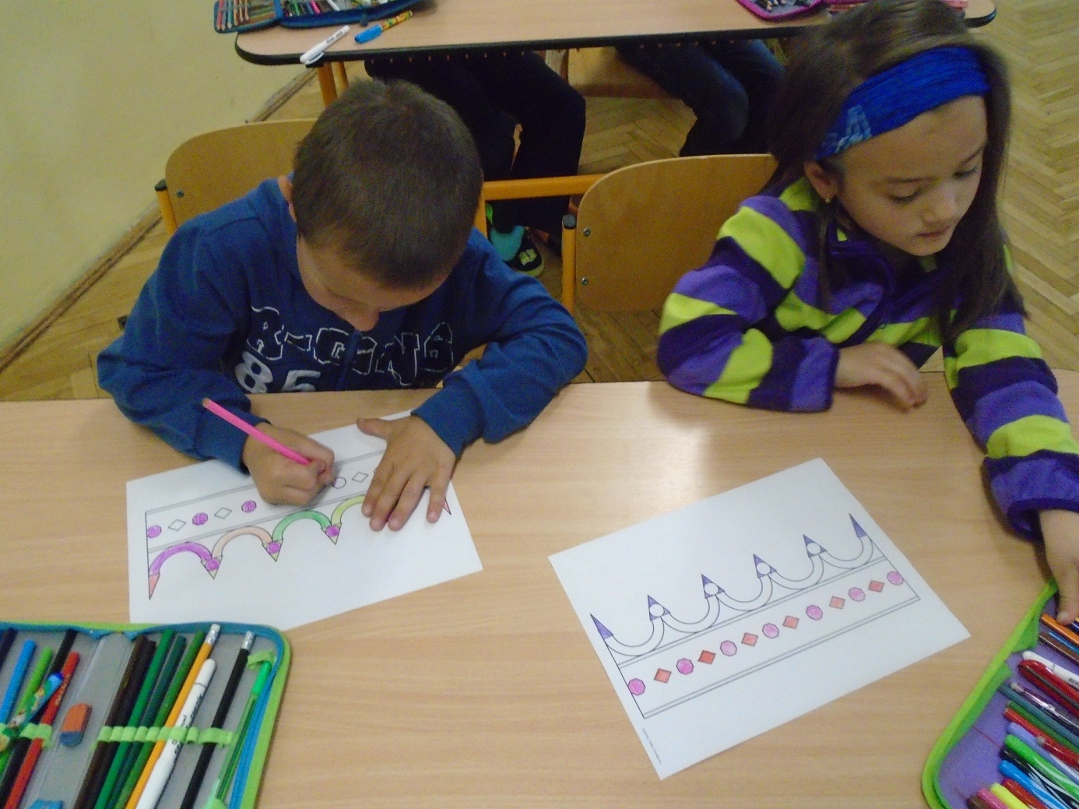

JABLÍČKOVÝ DEN

Dnes 25. 10. 2015 jsme si do školy vzali každý jablko, protože nás čekal „JABLÍČKOVÝ DEN!“ Plni očekávání jsme se posadili do kruhu a jablko schovali za záda. Paní učitelka nás naučila krátkou říkanku, která končila odhalením jablíčka v naší dlani:
„Malé bílé prsty, co nám nesou v hrsti? Rozevři je maličko, nic v nich není?JABLÍČKO!!!!“

Následoval diskusní kruh:
Co se ti vybaví, když se řekne "jablko"? Pohádka, říkanka, písnička apod.
Jakou barvu má jablíčko? Znáš jablíčka, která mají jinou barvu?
Jakou chuť má jablíčko? Jíš rád jablíčka?
Jaký tvar má jablíčko? Co ti připomíná?
Co si vybavíš, když držíš v ruce jablíčko? Nějakou událost, příhodu? Vyprávěj nám ji.
Co bys chtěl jablíčku říct? Líbí se ti? Máš na něj chuť?
Ruční tvorba mozaika JABLÍČKO: vystřihli jsme obrys jablka a dovnitř jsme nalepovali mozaikové kousky papíru vhodných barev.
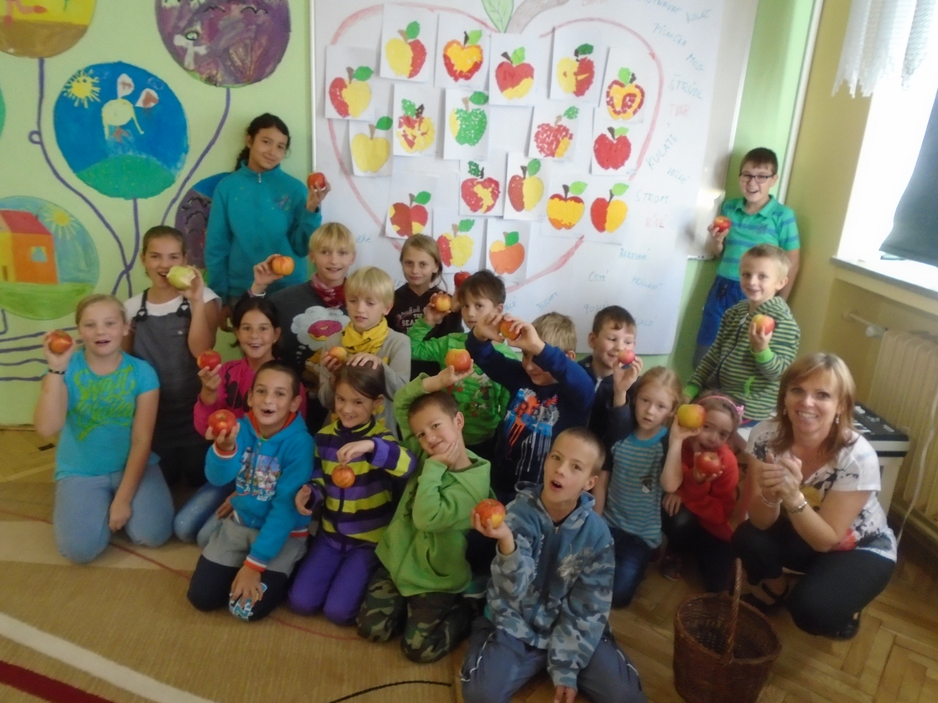

JABLÍČKOVÝ DEN V MŠ

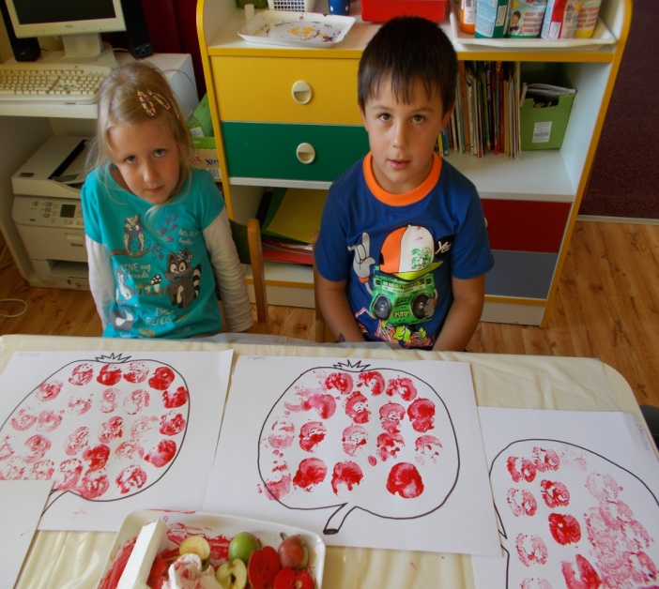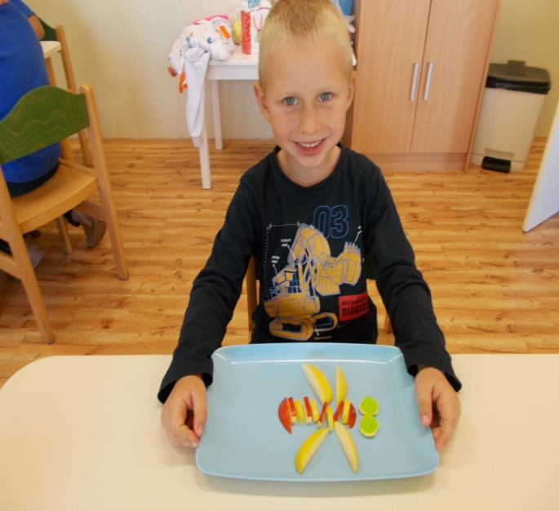

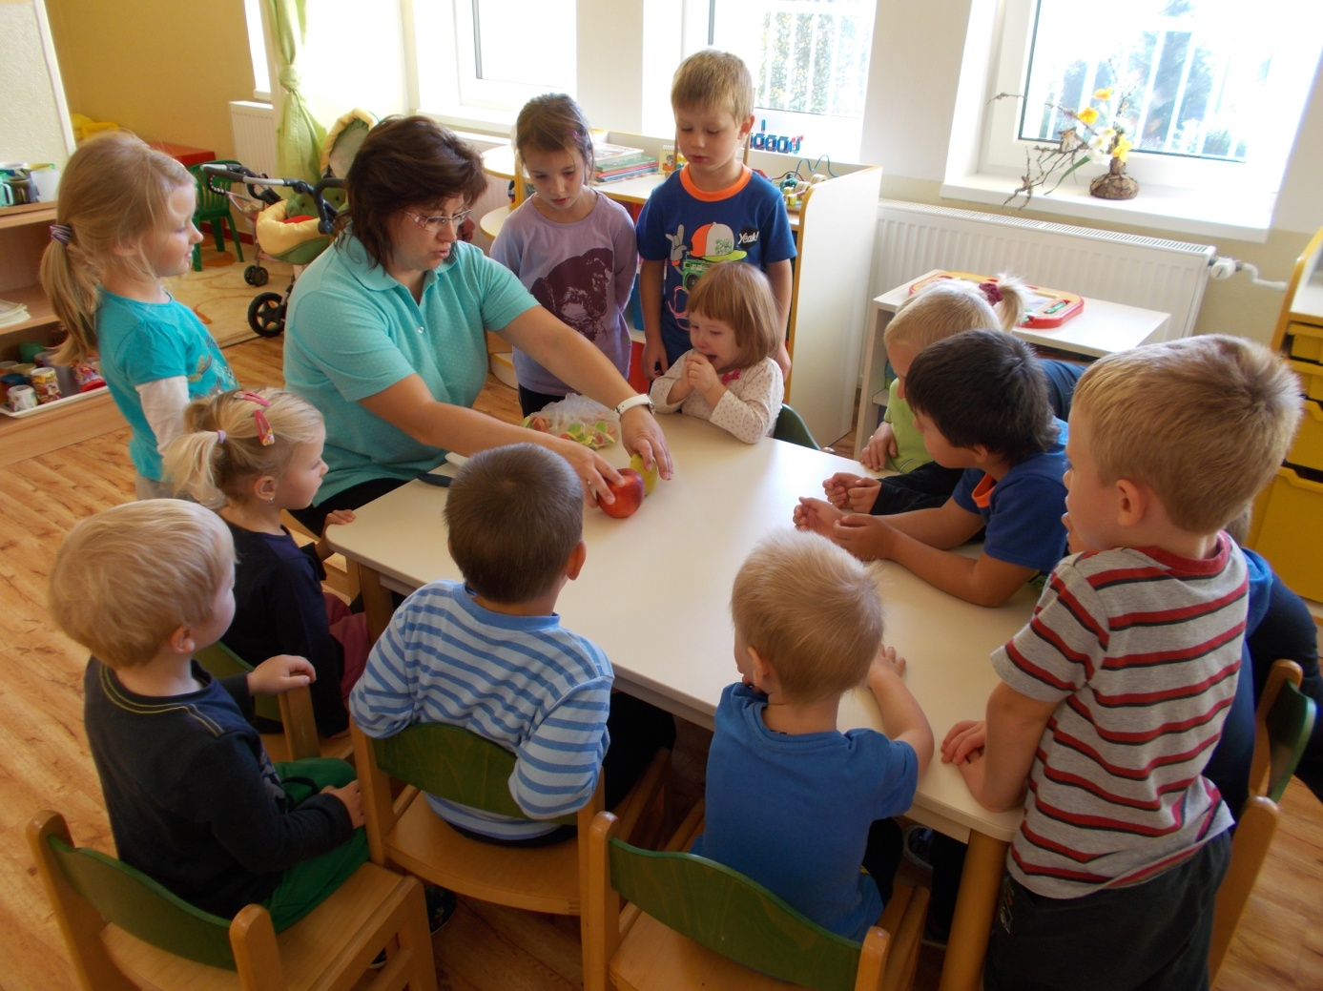

LESNÍ TAJEMSTVÍ
Přírodovědná vycházka do lesa 30. 9. 2015
S dětmi ZŠ Chyše jsme se vydali na přírodovědnou vycházku do lesa na Buš. Pro děti byla připravena trasa, na které si zopakovaly probrané učivo. Mladší žáci získávali nové poznatky, vědomosti a zkušenosti. Pod vedením lektorky Jany Hynkové se děti učily poznávat různé druhy lesa, lesních stromů, práci lesních dělníků, také živočichy žijící v lese a rostliny, které mohou najít v našich lesích. Zkusily si práci v lesní oplocence - ošlapování trávy kolem malých stromečků. Celou cestou lesem na děti čekala různá překvapení v podobě kančí kůže nebo dančí lopaty. Vidět mohly živou veverku či jelena siku, to jsme připraveno neměli, ale štěstí nám přálo. Pracovní listy, které na konci děti vyplnily, jim pomáhaly poznat plody lesních stromů. Dětem se vycházka moc líbila, paní lektorce se líbily naše děti a tak si spolu domluvily další setkání, příště třeba s myslivcem! Bc. Jana Macková
Splněné výstupy dle ŠVP NAŠE ŠKOLA č.j. 104-2/2013: 1., 2., 3. třída ČJS-3-4-01 – PT ENV 1, 4. třída ČJS-5-4-03, 5. třída ČJS-5-4-01, ČJS-5-4-05
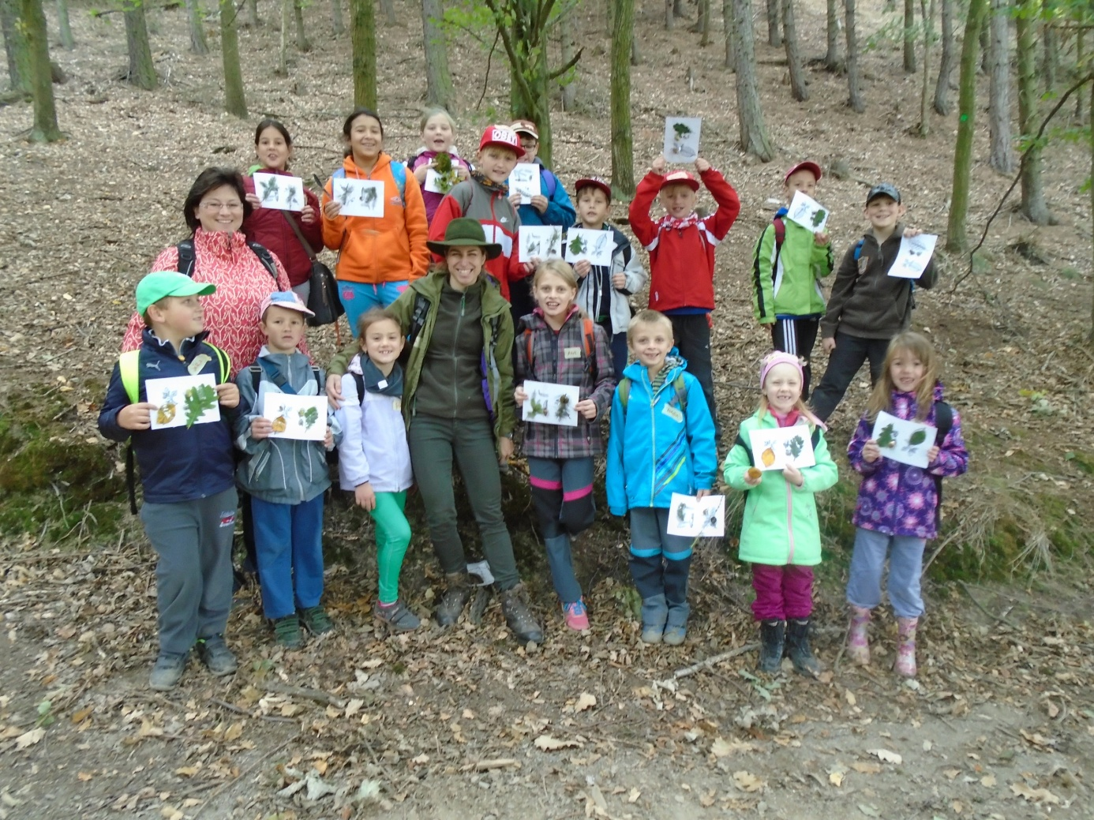

TÝDEN KNIHOVEN
V pondělí 5. října začal 19. ročník celostátní akce Týden knihoven 2015.

Na naší škole proběhl dne 7.10. 2015 den věnovaný všem čtenářům i nečtenářům, který jsme letos věnovali Karlu Čapkovi. Spolu s dětmi jsme pozvali i členy rodiny, aby s námi prožili dopoledne plné čtení ukázek z knížky DÁŠENKA. Po krátké prezentaci o životě a díle tohoto významného českého spisovatele, novináře, dramatika, překladatele a fotografa, který zde v Chyších krátkou dobu působil, nám naše místní knihovnice Mgr. Jana Skleničková zpestřila den krátkým zábavným testem.
Mgr. Jaroslava Vukliševičová

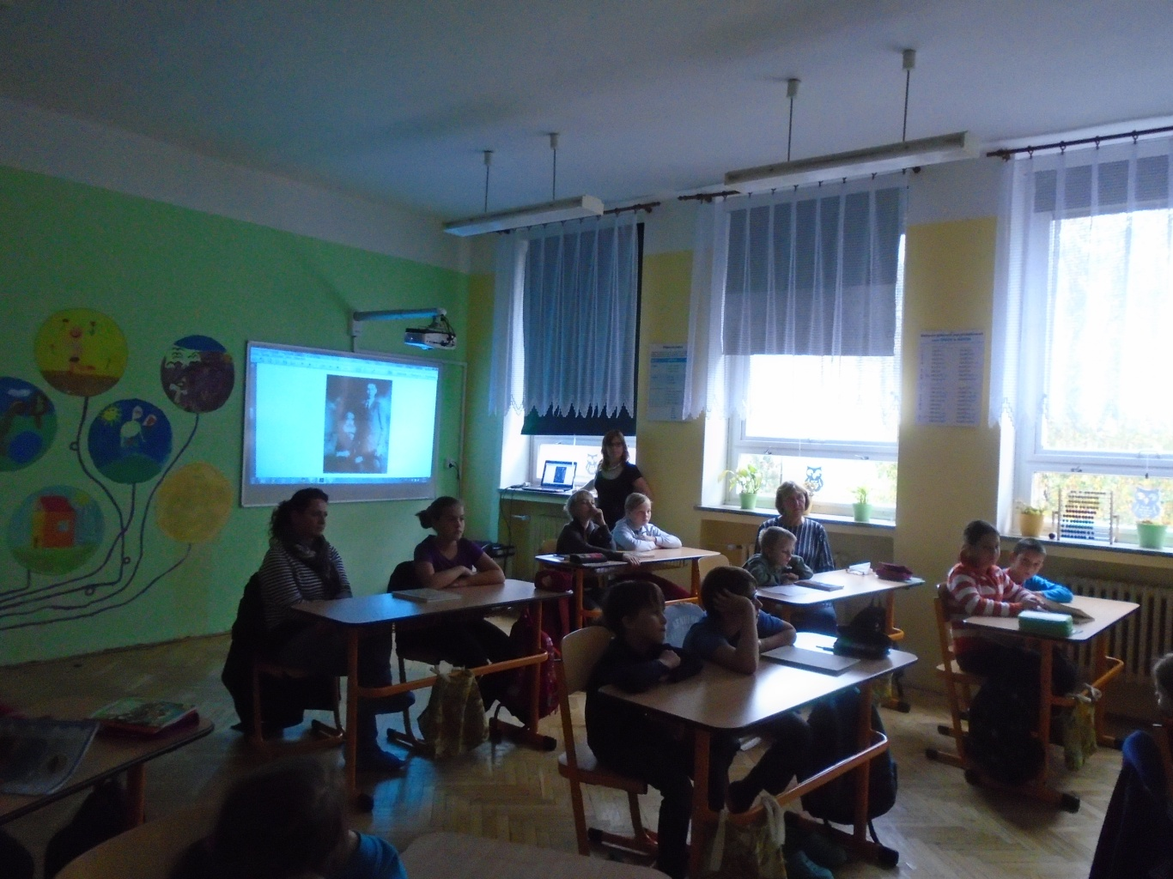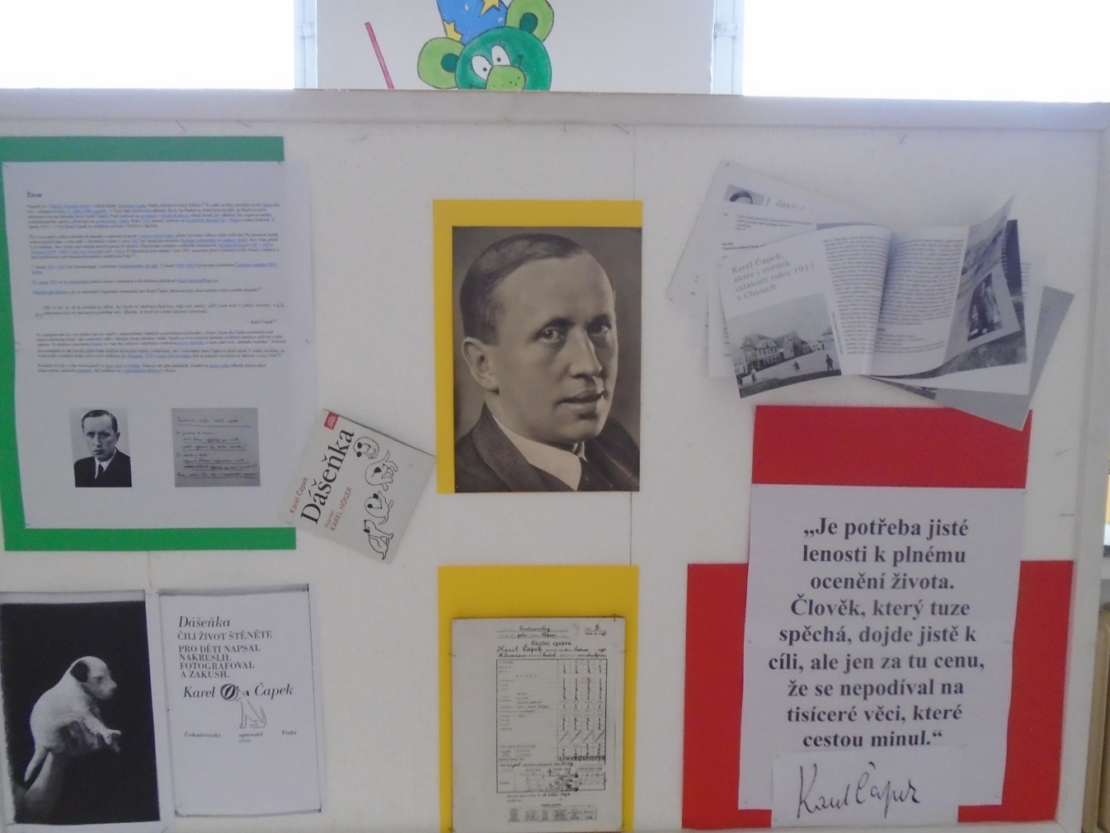
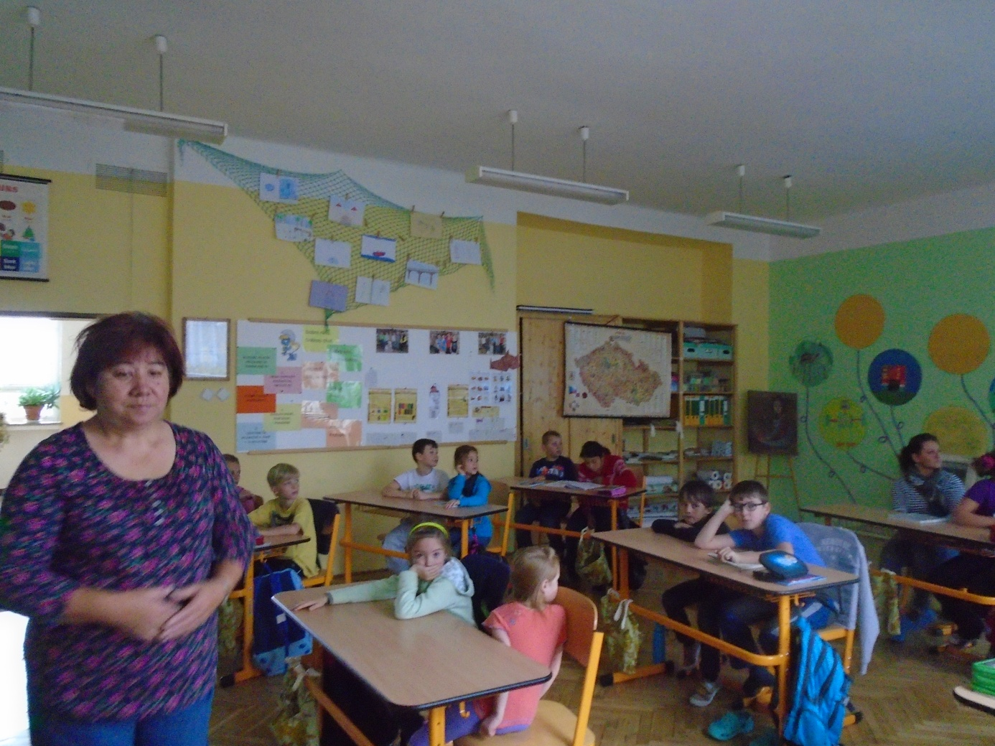

PŘIPRAVOVANÉ AKCE:
20. 10. Drakiáda s Inkou Rybářovou a klaunem Rybičkou (Inka a Rybička se také promění v dráčka. Děti budou soutěžit se svými draky nejen ve větru, ale i při muzice) – hřiště za budovou školy (prvouka, přírodověda, pracovní činnosti)
21. 10. - 1. hodina – prevence (osobní bezpečí) - den s policií ČR
26. 10. - divadelní představení - pohádka O drakovi (český jazyk, tělesná výchova)
27. 10. – Halloween (člověk a jeho svět, český jazyk, matematika, angličtina)

Více informací najdete na internetových stránkách www.ms-zs-chyse.cz, které pravidelně

aktualizujeme ☺

xxxxxxxxxxxxxxxxxxxxxxxxxxxxxxxxxxxxxxxxxxxxxxxxxxxxxxxxxxxxxxxxxxxxxxxxxxxxxxxxxxxxxxxxxxxxxxx

Poděkování

Vážení občané Chyše,
v minulém zpravodaji jste si jistě přečetli, co vše dovedou naše děti základní školy a mateřské školy. Kolika akcí se zúčastnily, ať to byla soutěž sportovní, zdravotní nebo vědomostní. Vždy uspěly velmi dobře. A musím říci, že i chování našich dětí se mi moc líbilo při návštěvě v německé Steinbergu, kde měly připravené pěkné vystoupení.
Ale nejen to, vystupují také při různých akcích pro veřejnost – setkání seniorů, předtančení při městském plese, rozsvícení vánočního stromku.
Mají připravený program, hudební vystoupení a také drobné dárky pro seniory.
Vyrábějí si dárečky pro maminky na vánoční besídku a na vánoční trhy, při akci „Rozsvícení vánočního stromu“ první adventní neděli.
To vše ale děti nezvládnou samy, s tím jim musí někdo pomáhat a nacvičovat, a kdo asi. Ano, naše paní učitelky, za to jim patří velké poděkování. Vím, jsme malá škola, ale v některých případech se můžeme srovnat i se školou větší.
Přes všechny problémy a starosti se dětem věnují a myslím si, že dobře.
A proto všem moc děkujeme.

Za město Chyše a kulturní komisi
Blažena Kotalíková

oooooooooooooooooooooooooooooooooooooooooooooooooooooooooooooooooooooooooooooo

Oslavy jubilea

V pondělí 28.9. slavil TJ Sokol Chyše 70. let od založení sokola v Chyši a 110. let od prvních zmínek o sportovních spolcích v Chyši. Program začal v 10,30 slavnostním zasedáním, kde se připomnělo, jak vznikal a kde hrál Sokol a kdo se v počátcích podílel na chodu a fungování fotbalového oddílu Sokola Chyše v 50. a 60. letech, kdy se hrával fotbal díky reorganizaci někdy na okresu Plasy nebo Plzeň sever a nakonec Karlovarsku.
Několikrát se měnilo hřiště a nakonec zakotvilo uprostřed města pod zámkem, kde se vybudovalo a otevřelo v roce 1960 nové hřiště i se zděným zázemím kabin a dokonce se splachovacím záchodem, okresním unikátem. Hlavním tahounem v tomto období byli mimo jiných Novák Václav, Hošek František st.. V 70. a 80. letech fotbal v Chyši skomíral a hrálo se většinou v dolní polovině tabulky IV. třídy, přesto se hodně věcí podařilo vybudovat, třeba postavit novou sokolovnu nebo zlepšit zázemí kabin v podobě umývárny. Opět to stálo na několika aktivních členech například Miesbauer František nebo Kříž Josef.
Od počátku 90. let začaly velké změny. Hlavně se změnilo financování sportu a kdo chtěl ve sportu něco dokázat, musel sehnat peníze na provoz a od státu nedostal nic. Příspěvek od okresních sportovních organizací nestačil na pokrytí celé činnosti. Díky novému výboru ve složení Hošek Fr. předseda , Prokop L. hospodář a sekretář a členové Holý P., Kříž J., BlechaO. se podařilo zajistit bezproblémový chod Sokola díky získávání financí. Muselo pomoci Město Chyše, které začalo přispívat na chod větší a větší částkou a ještě začít shánět sponzory. Naštěstí se podařilo zajistit hned několik a za ty dlouhodobé jmenujme - VP Agro, Statek Chyše, Prowena, Agrokomodity, ing. Chára, ing. Lažanský, Dáša Benešová, Kabkon, Lamela, König, Váňa Josef, Elso, Vrbík Karel, Škarda, Golem, Strom, T Farma, Volf Tomáš, Prokop Luboš,Včeláková M., Fritsch J., Potraviny Plachá, Jednota Toužim a mnoho dalších. Také přispívala po menších částech i velká část fanoušků. A dokonce se složili na nové dresy pro naše hráče.
Sportovně se začalo dařit s příchodem nového trenéra Pavla Holého a díky zájmu hráčů, kdy nebyla výjimkou účast 22 fotbalistů na tréninku. Začalo se vyhrávat a rychle se postupovalo v tabulce až do okresního přeboru, největší oporou těchto let byl střelec Burda, který každou sezonu nastřílel 25 - 30 branek. Do dnešních dnů má na svém kontě hodně přes 600 branek. Vzniklo mužstvo B a po nějakém čase i C mužstvo. Nový impuls přišel se změnou trenéra, kterým se stal Josef Šrámek a příchodem mladých hráčů z domácí fotbalové líhně. Po několika pokusech o postup do krajských soutěží se konečně dostavil úspěch na konci sezony 2003/2004, kdy jsme postoupili do I.B třídy z prvního místa s náskokem 12 bodů na druhé Žlutice a s přispěním 34 zásahů střelce Burdy. Nikdo nám nevěřil a všichni prorokovali předpovědi o rychlém sestupu, ale opak se stal pravdou a mužstvo A postoupilo do I.A třídy. Tam už se neudržíte, prorokovali malověrní opět, ale jaké bylo překvapení všech, když se našemu mužstvu podařil "zlatý hattrick" a postoupili jsme dokonce do krajského přeboru. Pak už jsme se doopravdy neudrželi a sestoupili. Ovšem následující sezonu jsme opět postoupili a to dokonce z prvního místa a s velkým bodovým náskokem na druhého.
Následuje několik sezon, kdy jsme byli střídavě jednou v krajském přeboru a zase v I.A třídě, kde jsme aktuálně teď. Velkým plusem našeho mužstva je minimálně 85% účast hráčů z místní líhně. Naše B mužstvo aktuálně hraje okresní přebor. Máme už třetí sezonu mužstvo dorostu hrající krajskou soutěž a dvě mužstva žáků a ještě jeden bonbonek, po pár letech pokusů se podařilo začlenit do Sokola i družstvo žen, které hraje šestou sezonu a aktuálně vede tabulku v divizi A. A hlavně máme největší a nejlepší fanouškovské zázemí, které nám závidí snad každý.
Druhou nejdelší tradici má u nás oddíl turistiky, kdy letošní Pochod Karla Čapka byl již 36. ročníkem. K původním trasám 10 km a 25 km postupem času vznikly trasy 15 km a nejtěžší 35 km. Každý rok se pochodu účastní několik stovek pochodníků.
Ještě bych připomenul oddíl stolního tenisu, který v součastnosti už není aktivní, ale v době své největší slávy hrával i divizi a naši hráči se drželi na předních místech v turnajích v ČR. V současné době funguje v návaznosti na tuto tradici pravidelné páteční setkávání amatérských stolních tenistů.
Ještě zmíním znovuobjevenou a tím nově vytvořenou volejbalovou tradici a florbal jako nový sport našich aktivit. Několik let bylo u nás aktivní i cvičení žen a cvičení pro děti.
Nelze opomenout několik rekonstrukcí kabin, hřiště a výstavbu dalšího zázemí ale nakonec hlavně výstavbu nového sportovního areálu pod hlavičkou města Chyše, který je chloubou nás všech a patří k nejhezčím v Karlovarském a i Plzeňském kraji a to vše za řízení výkonného výboru. Aktuální seznam členů výboru: Prokop Luboš předseda, ing.Chára Josef pokladník a členové Dorňák Miroslav, Hošek František, Holý Pavel, Lavička Josef ml. a ing.Košťál Robert.
Po přednesených referátech následovalo ocenění členů Sokola. Snažili jsme se vybrat hlavně toho, kdo se podílel významným způsobem na rozvoji chodu Sokola. Hlavně fukcionáře, trenéry, významné fotbalové hráče a osobnosti, členy, kteří pro Sokol udělali hodně ve svém volném čase.
Nejdříve 17 sportovců a členů dostalo Čestné uznání za sportovní činnost - Čečrdle J., Hudek J., Huml, Chára J. st., Kadlec J., Kindrman J., Klug A., Kolář J., Kubinec O.st., Lavička J. st., Podařil P., Průcha B., Průcha J., Sivoková L., Sklenička F., Stengl A. st., Zukal L.
Dalších 15 členů obdrželo cenu TJ za přínos sportu - Bouška M., Boušková A., Dvořák V., Charvát A., Ing.Chárová J., Kejvalová K. st., Korec R., Kubinec O. ml., Lavičková J., Nekvapil J., Sivok Š., Vácha S.st., Varga M. st., Vnoučková M.,Volf J..
A pak nejvyšší ocenění udělilo Město Chyše za rozvoj sportu těmto členům - Burda J. st., Dorňák M. st., Holý P., Hošek F., Kříž J., Novák V., Prokop L., Šrámek J.. Samozřejmě nemohou být odměněni všichni a možná se někdo opomněl, ale věřím, že komise pod vedením Hoška F. navrhla správně. Však to není naše poslední oslava.
Po zasedání následoval sportovně kulturní program. Nejdříve sehráli muži Sokola Chyše za účasti hráčů A,B a dorostu velmi pěkný zápas se Starou gardou Viktorie Plzeň, v jejichž řadách hráli Mička K.,Šamberger F., Velkoborský J.,bratři Smíškové, Löwy M.,Diepold J.,Kovařík J.,Ježek P.,Vágner R.,Dobrý P.,Bican I. a Paul M. Pak následoval zápas našich žen proti Arabela teamu, za který nastoupili herci a zpěváci - Roman Skamene, Jaroslav Sypal, Petr Vojnar, Martin Maxa, Kamil Emanuel Gott, Michal Hudček, Standa Hložek, Vlasta Korec, Libor Petrů a internacionálové Jan Berger, Franta Štambacher, Miroslav Příložný a Dušan Herda.
Po skončení zápasu následovala skoro 3,5 hodinová show za účasti všech vystupujících zpěváků a herců. Den se mimořádně vydařil a byl krásnou tečkou za oslavou slavného výročí Sokola Chyše a města Chyše. Poděkování všem za pomoc, rodině Kubinců za báječné občerstvení a Šárce Šímové za krásné fotky, které po zpracování budou k dispozici.
Předseda Sokola Luboš Prokop

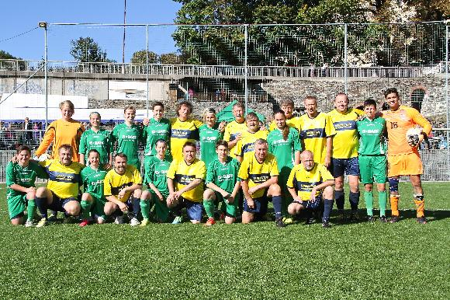

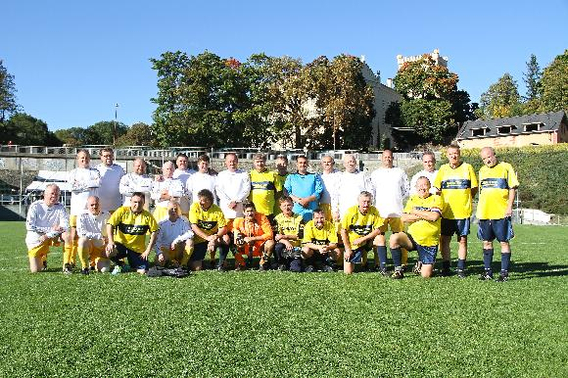

OZNÁMENÍ

Město Chyše v souladu s ustanovením § 39 odst. 1 zákona čís. 2/2003 Sb., úplné znění zákona číslo 128/2000 Sb., o obcích (obecní zřízení), jak vyplývá z pozdějších změn

Nabízí k pronájmu nebytové prostory ve městě Chyše čp 333 – sokolovna občerstvení, která je majetkem města Chyše, a to od 1.1.2016. Účel využití – provozování občerstvení. Občerstvení – specifikace: kuchyně a výčep o rozměru 30m2, Sklad 7m2, toaleta 3m2.
Bližší informace v kanceláři městského úřadu.

V Chyších dne 20.10.2015

Chyšský zpravodaj, tiskovina města Chyše
Nákladem 150 ks tiskne Městský úřad Chyše
Redakce: J. Lavičková, T. Volf
Zapsáno pod evid.č. MK ČR E 14495
Cena: 5,- Kč

